מיני פרויקט בבסיסי נתונים – תרגיל 4

ראשית, התחלנו ביצירת נתונים לטבלה הראשונה שלנו – profile.
לצורך זה התשמשנו באתר mockaroo.
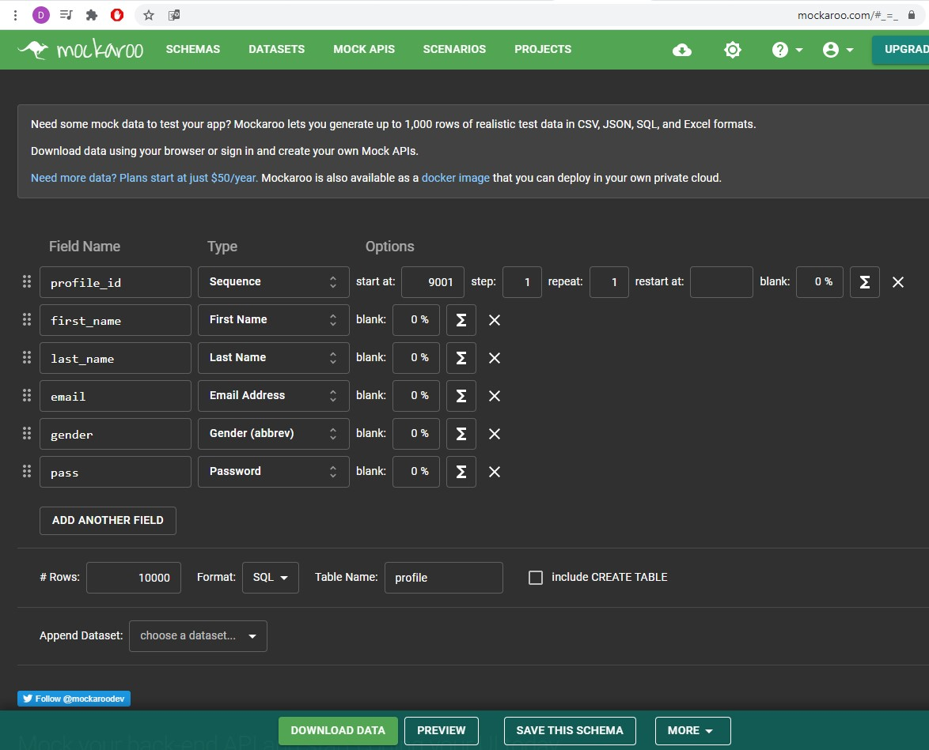

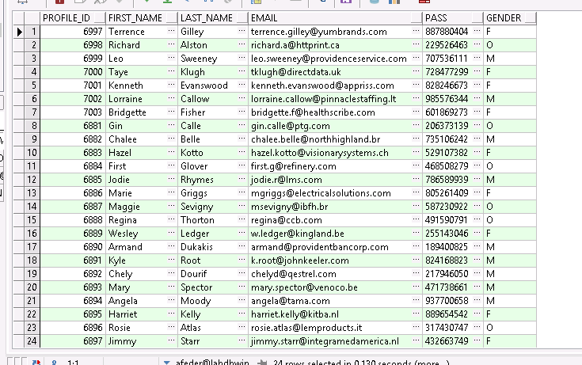
יצרנו 10,000 רשומות בקובץ csv ועשינו לקובץ import:

לאחר מכן יצרנו את הטבלה post_type והוספנו לה שני סוגי פוסטים, רגיל וקבוצה.
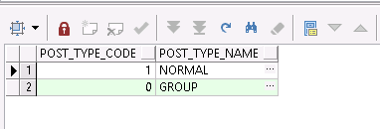

ואז כתבנו סקריפט בפייתון כדי ליצור פקודות insert data ולמלא את הטבלה post.
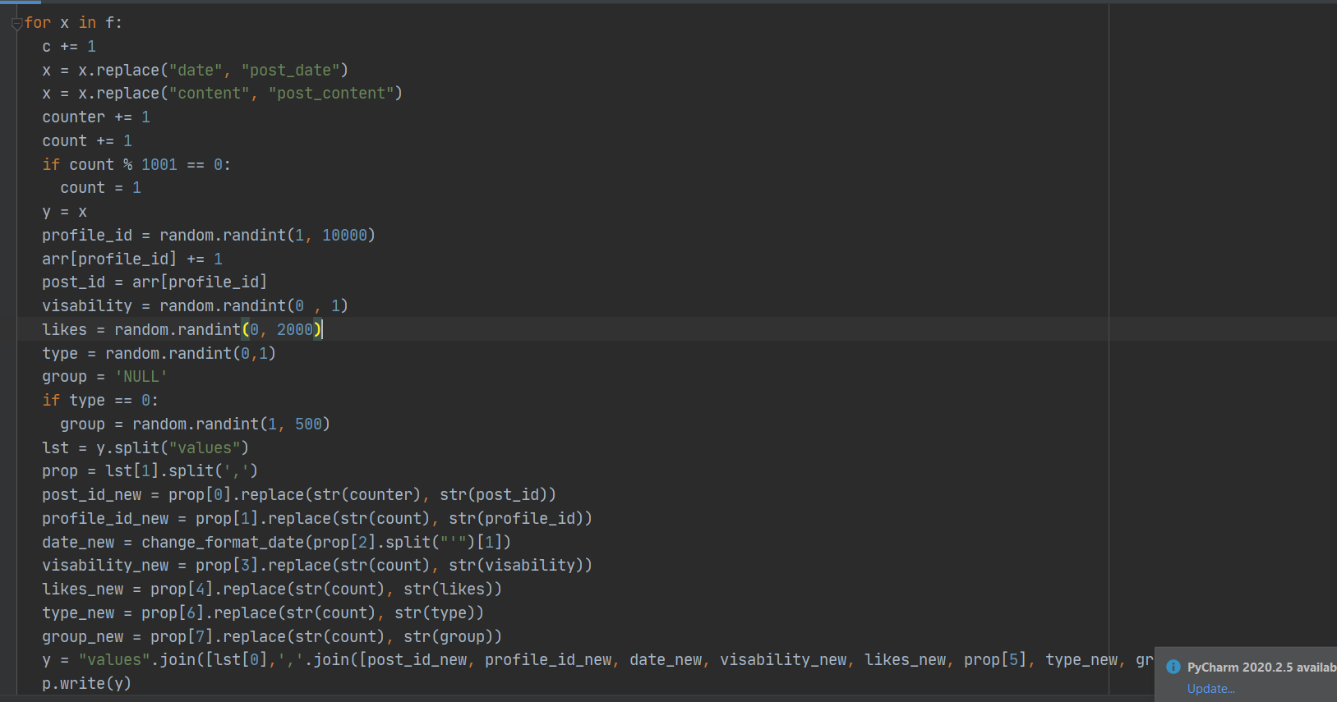

יצרנו 10,000 פקודות insert data והרצנו בplSql.
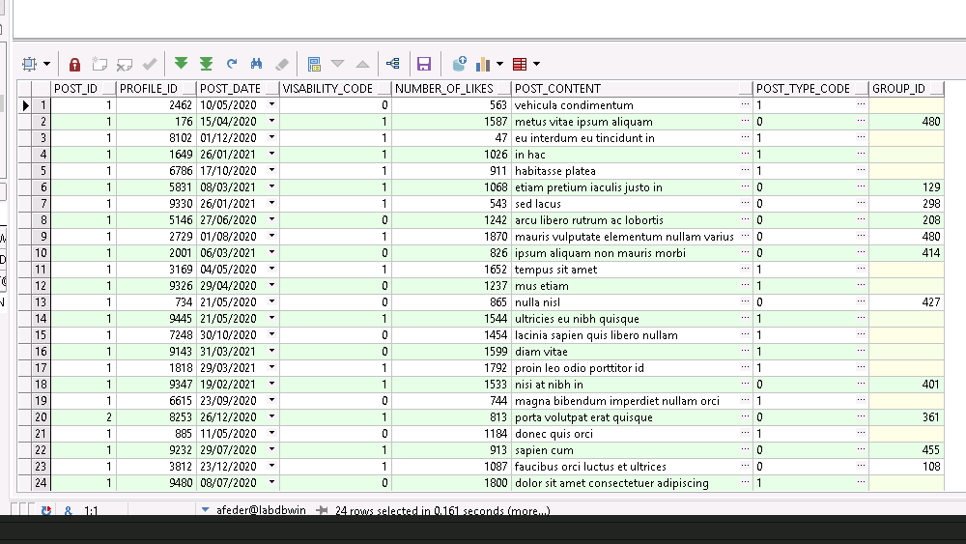

בסוף השתמשנו בData generator של plSqlכדי למלא את הטבלה post_comment.
יצרנו איתו 10,000 רשומות עבור הטבלה.
